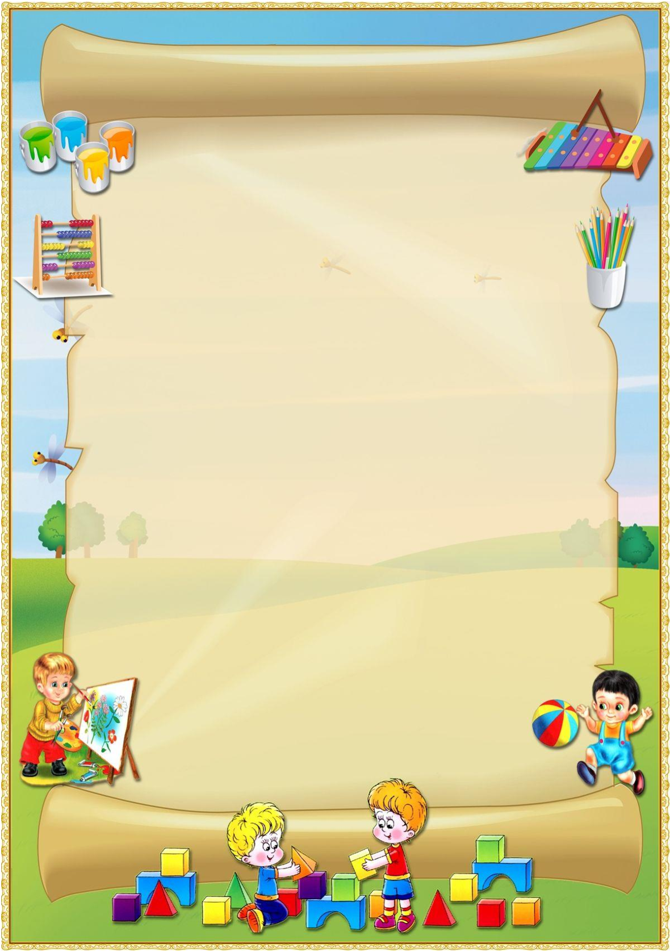
Консультация для родителей «Возрастные особенности детей 4-5 лет и организация
образовательного процесса в средней группе».

Каждый ребенок развивается по-разному, у каждого свой путь и темп развития. Но все же есть нечто общее, что позволяет охарактеризовать детей, их возрастные особенности. Составим общий возрастной портрет ребенка 4-5 лет, выделив показатели разных сторон его развития.

1. Возрастные особенности детей 4-5 лет
Возраст от четырех до пяти лет — период относительного затишья. Ребенок вышел из кризиса и в целом стал спокойнее, послушнее, покладистее. Все более сильной становится потребность в друзьях, резко возрастает интерес к окружающему миру.
В этом возрасте у вашего ребенка активно проявляются:
1. Стремление к самостоятельности. Ребенку важно многое делать самому, он уже больше способен позаботиться о себе и меньше нуждается в опеке взрослых. Обратная сторона самостоятельности — заявление о своих правах, потребностях, попытки устанавливать свои правила в окружающем его мире.
2. Этические представления. Ребенок расширяет палитру осознаваемых эмоций, он начинает понимать чувства других людей, сопереживать. В этом возрасте начинают формироваться основные этические понятия, воспринимаемые ребенком не через то, что говорят ему взрослые, а исходя из того, как они поступают.
3. Творческие способности. Развитие воображения входит в очень активную фазу. Ребенок живет в мире сказок, фантазий, он способен создавать целые миры на бумаге или в своей голове. В мечтах, разнообразных фантазиях ребенок получает возможность стать главным действующим лицом, добиться недостающего ему признания.
4. Страхи как следствие развитого воображения. Ребенок чувствует себя недостаточно защищенным перед большим миром. Он задействует свое магическое мышление для того, чтобы обрести ощущение безопасности. Но безудержность фантазий может порождать самые разнообразные страхи.
5. Отношения со сверстниками. У ребенка появляется большой интерес к ровесникам, и он от внутрисемейных отношений все больше переходит к более широким отношениям с миром. Совместная игра становится сложнее, у нее появляется разнообразное сюжетно-ролевое наполнение (игры в больницу, в магазин, в войну, разыгрывание любимых сказок).

Дети дружат, ссорятся, мирятся, обижаются, ревнуют, помогают друг другу. Общение со сверстниками занимает все большее место в жизни ребенка, все более выраженной становится потребность в признании и уважении со стороны ровесников.
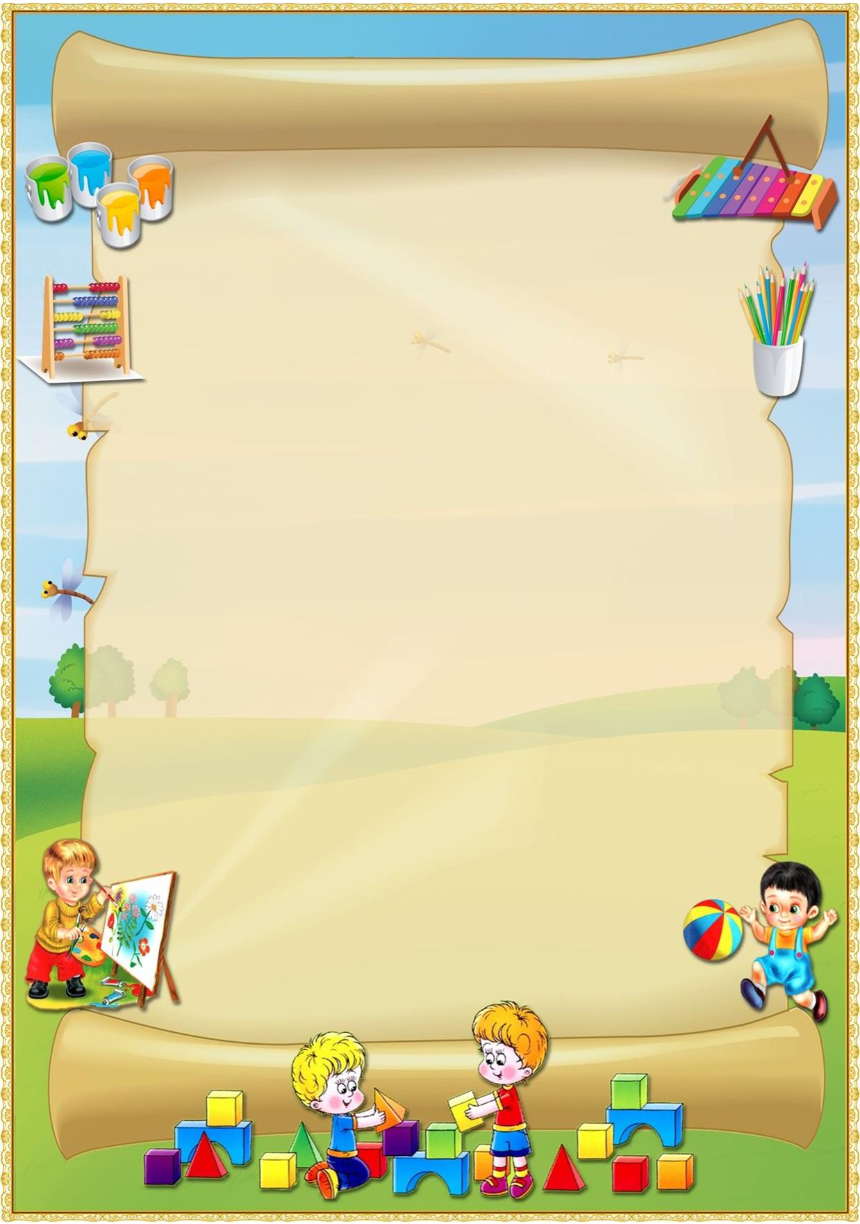
6. Активная любознательность, которая заставляет детей постоянно задавать вопросы обо всем, что они видят. Они готовы все время говорить, обсуждать различные вопросы. Но у них еще недостаточно развита произвольность, то есть способность заниматься тем, что им неинтересно, и поэтому их познавательный интерес лучше всего утоляется в увлекательном разговоре или занимательной игре.
Вам как его родителям важно:
Понять, каковы в вашей семье правила и законы, которые ребенку непозволено нарушать. Помнить, что законов и запретов не должно быть слишком много, иначе их трудно выполнить.
По возможности вместо запретов предлагать альтернативы, формулируя их так: «Тебе нельзя рисовать на стене, но можно на этом куске бумаги». Просто запреты рождают в ребенке либо чувство вины, либо злость и протест. Если вы что-то однозначно запрещаете ребенку, будьте готовы выдержать его справедливую злость или обиду по этому поводу.
Говорить ребенку о своих чувствах, чтобы он лучше понимал, какую реакцию в другом человеке рождают те или иные его поступки. Быть готовыми к тому, чтобы разобраться вместе с ним в сложной этической ситуации. Самим жить в согласии с теми этическими принципами, которые вы транслируете ребенку.
Не перегружать совесть ребенка. Чрезмерное неодобрение, наказания за незначительные проступки и ошибки вызывают постоянное ощущение своей вины, страх перед наказанием, мстительность. Может также развиваться пассивность, пропадать инициатива.
Помнить о том, что не стоит при ребенке рассказывать различные страшные истории, говорить о тяжелых болезнях и смерти, потому что для некоторых детей подобная информация может стать сверхсильным раздражителем. Важно выслушивать ребенка, разделять с ним его страхи, позволяя ему проживать их вместе с вами.
Предоставлять ребенку возможности для проявления его творчества и самовыражения. Интересоваться любым творческим продуктом, по возможности никак его не оценивая, ни положительно, ни отрицательно, предлагая самому ребенку оценить свое творчество.
Обеспечить ребенку возможность совместной с другими детьмиигры, осознавая, что такая игра не только развивает его воображение и образное мышление, но и совершенно необходима для здорового эмоционального развития. Предлагать ребенку для игры не только законченные по своей форме игрушки, но и неоформленные предметы, не имеющие четкой функции: камушки, палочки, брусочки и Т.д.
Понимать, что ребенок уже способен достаточно долго и увлеченно заниматься тем, что ему нравится, и ему бывает очень трудно прервать игру, поэтому о необходимости ее заканчивать стоит предупреждать его заранее.
Быть открытыми к вопросам ребенка, интересоваться его мнением, превращая его жажду знания в способность самому найти ответы на интересующие его
вопросы. Полезно обсуждать с ребенком любые события и явления, которые его интересуют, и на его языке формулировать результаты ваших совместных рассуждений и выводов.
Блиц-опрос родителей по активно проявляющимся особенностям у детей нашей группы.

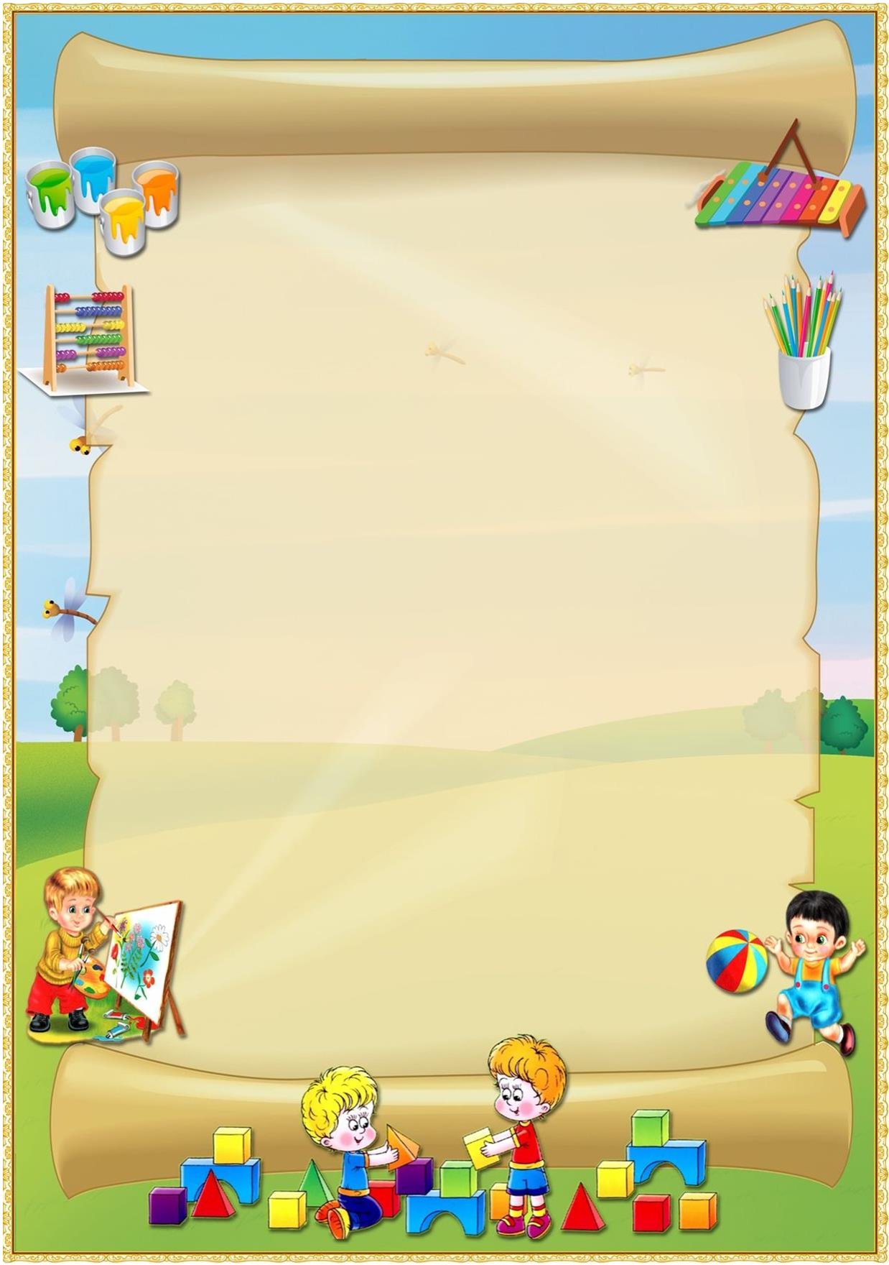
Что должен знать и уметь ребенок 4-5 лет Речевое развитие:
.
Правильно произносить все звуки родного языка;
Использовать в речи существительные, обозначающие профессии;
Употреблять существительные с обобщающим значением: овощи, фрукты, ягоды, животные;
Согласовывать слова в роде, числе, падеже;
Употреблять предложения с однородными членами;
Пересказывать небольшие литературные тексты, составлять рассказ по сюжетной картине, игрушке, предметам;
Уметь отвечать на вопросы по содержанию прочитанного; Читать наизусть небольшие стихотворения, потешки;
Воспроизводить содержание художественных произведений с помощью вопросов воспитателя.

Познавательное развитие:
Считать в пределах 5 (количественный счет), отвечать на вопрос «сколько всего»;
Сравнивать 2 группы предметов, используя счет;
Сравнивать 5 предметов разной длины, высоты, раскладывая их в возрастающем порядке по длине, высоте;
Узнавать и называть треугольник, отличать его от круга и квадрата;Различать и называть части суток;
Определять направление движения от себя (направо, налево, вперѐд, назад, вверх, вниз);
Знать правую и левую руку;
Знать и называть основные детали строительного материала (куб, брусок, пластины);
Учить анализировать образец постройки: выделять основные части и различать их по величине и форме;
Уметь конструировать из бумаги: сгибать прямоугольный лист бумаги пополам, совмещая стороны и углы;
Уметь вычленять признаки предметов (цвет, форму, величину);
Определять материал, из которого изготовлена вещь (дерево, металл, бумага, ткань);
Знать предметы мебели, одежды, посуды, некоторые фрукты, транспорт (автомашины, поезд, самолёт, пароход) ближайшего окружения;
Различать и называть части тела животного и человека;
Узнавать и называть 3-4 дерева, один кустарник, 3-4 травянистых растений; Различать по вкусу, цвету, величине и форме 3-5 вида овощей и фруктов; Знать 2-3 вида лесных ягод, грибов (съедобных и несъедобных);Называть насекомых;
Иметь представления о жизни в природных условиях диких животных (заяц, лиса, медведь, волк белка, ѐж): как передвигаются, чем питаются, как спасаются от врагов, приспосабливаются к жизни в зимних условиях;
Иметь представления о домашних животных и их детѐнышах (об особенностях поведения, передвижения, о том, что едят, какую пользу приносят людям.
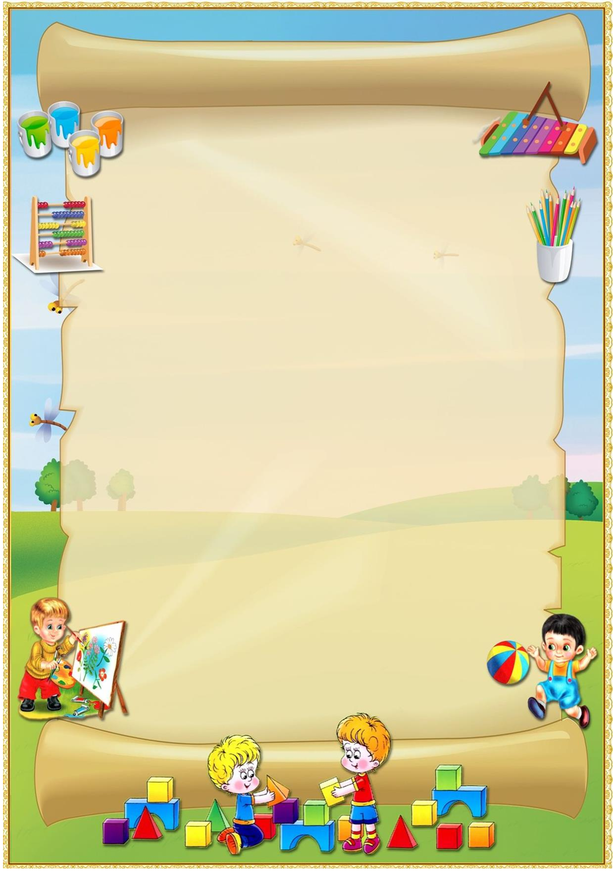
Художественно – эстетическое развитие:
Правильно передавать в рисунке форму, строение предметов,расположение частей, отношение по величине;
Изображать в одном рисунке несколько предметов, располагая их на одной линии, на всѐм листе, связывать их единым содержанием;
Создавать узоры на полосе, квадрате, круге, ритмично располагая элементы;
Лепить предметы, состоящие из нескольких частей;
Использовать приѐмы оттягивания, сглаживания, вдавливания, прижимания и примазывания;
Владеть навыком рационального деление пластилина, использовать в работе стеку;
Правильно держать ножницы и действовать ими;
Резать по диагонали квадрат, вырезать круг из квадрата, овал - из четырѐхугольника, делать косые срезы;
Раскладывать и наклеивать предметы, состоящие из отдельных частей; Составлять узоры из растительных и геометрических форм на полосе, квадрате,
круге, чередовать их по цвету, форме, величине и последовательно наклеивать.

Социально – коммуникативное развитие:
Уметь договариваться с детьми, во что играть, кто кем будет в игре
Использовать «вежливые» слова;
Иметь представление о работе своих родителей; Знать название своей Родины;
Знать название города, деревни, где живут, улицу;
Соблюдать элементарные правила организованного поведения в детском саду;
Соблюдать правила поведения на улице и в транспорте;
Знать правила дорожного движения (улицу переходят в специальных местах, переходить только на зелѐный сигнал светофора);
Соблюдать элементарные правила поведения в природе (способы безопасного взаимодействия с растениями и животными, бережного отношения к окружающей природе);
Иметь представление о значимости труда взрослых; Бережно относится к тому, что сделано руками человека.
Физическое развитие:
Ходить и бегать, согласуя движения рук и ног;
Прыгать на 2-х ногах на месте и с продвижением вперед, прыгать в длину с места не менее 70 см;
Брать, держать, переносить, класть, катать, бросать мяч из-за головы, от груди; Метать предметы правой и левой рукой на дальность на расстояние не менее 5 метров, отбивать мяч о землю (пол) не меньше 5 раз подряд;
Лазать по лесенки - стремянке, гимнастической стене не пропуская реек, перелезая с одного пролѐта на другой;
Ползать, подлезать под натянутую верѐвку, перелизать через бревно, лежащее на полу;
Строиться в колонну по одному, парами, в круг, шеренгу; Кататься на двухколѐсном велосипеде;
Ориентироваться в пространстве.
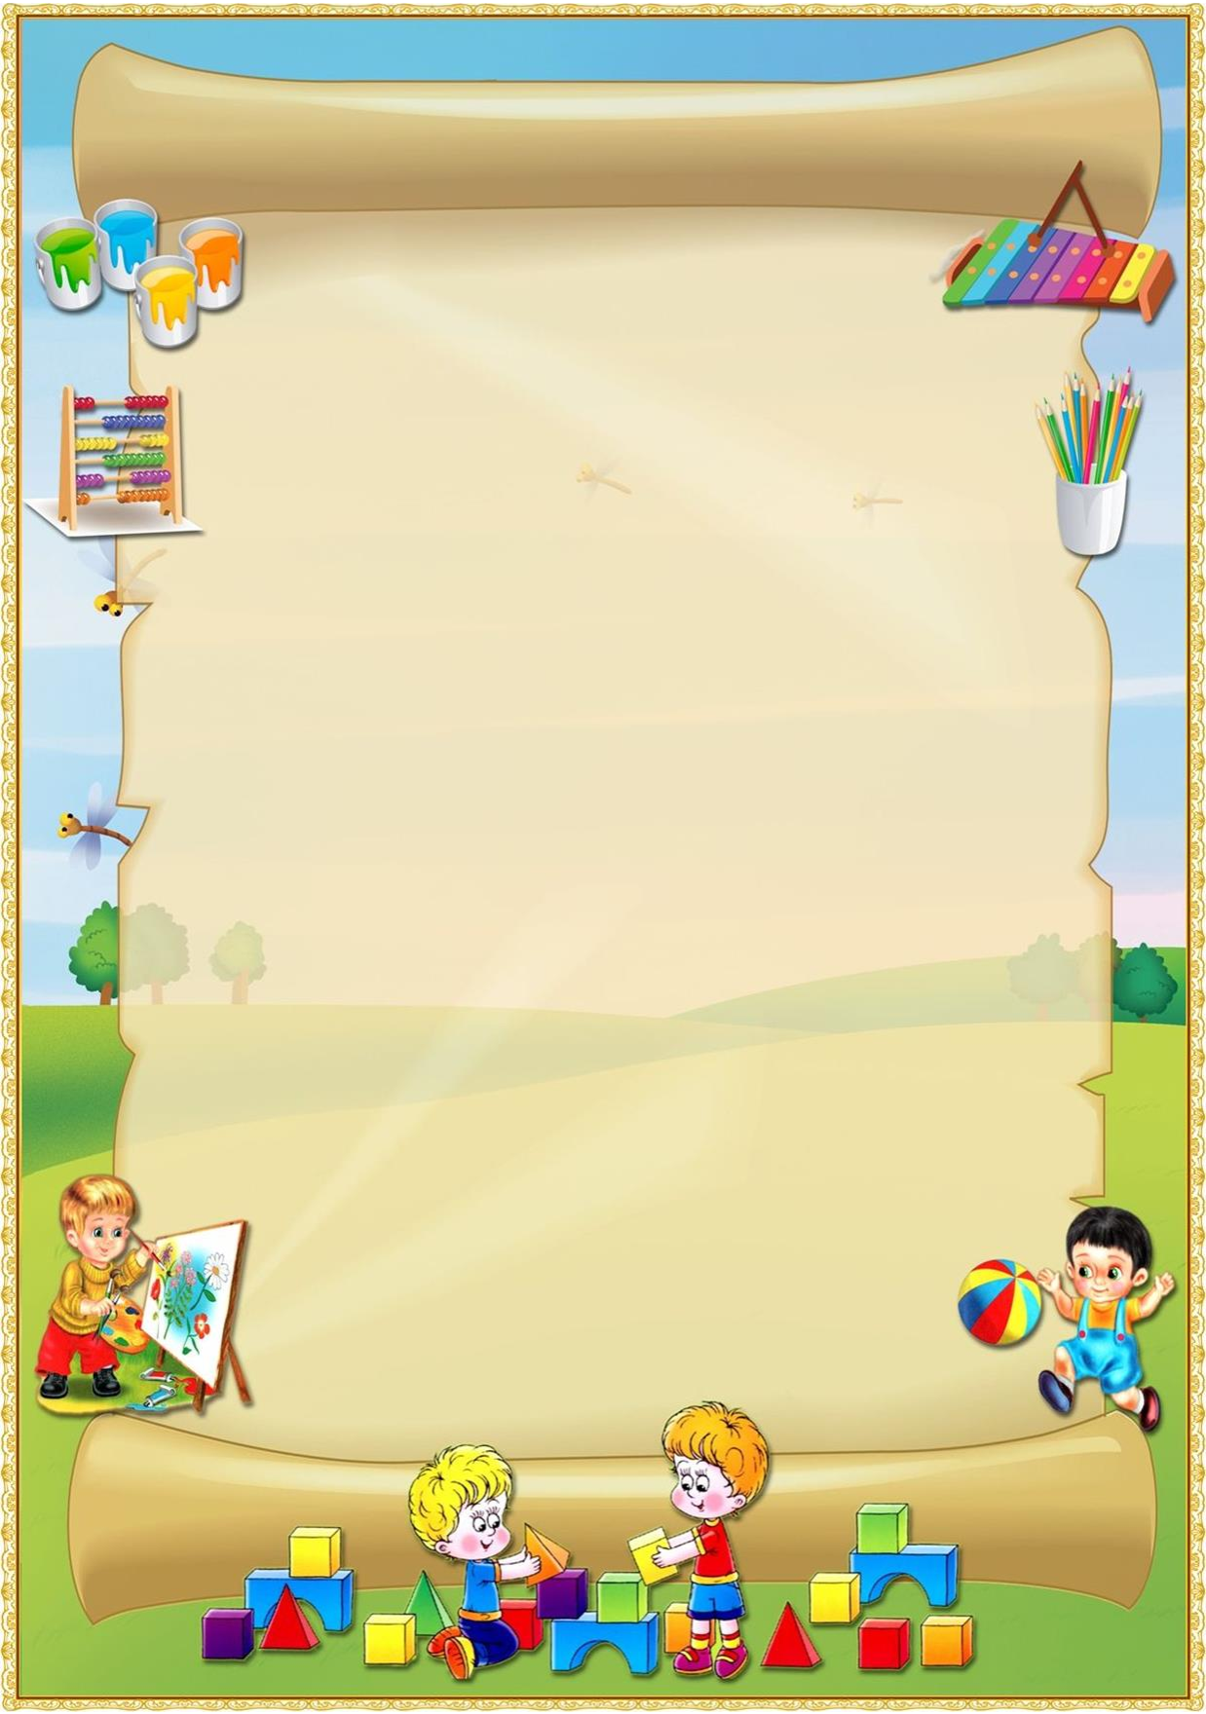
3. Организация образовательного процесса в средней группе.

Воспитатель: По СанПиНу в средней группе планируется 10 занятий не более 20 минут. Из них 3 занятия по физкультуре, 2 занятия музыкой, 1 – по математике, 1 – ознакомление с окружающим миром, 1- по развитию речи,1- рисование, 1 – лепка или аппликация (чередуются через неделю).

На занятиях по математике в течение учебного года мы будем учиться считать до 5; закреплять знания о геометрических фигурах: круг, квадрат, треугольник, шар, куб; определять направление движения от себя: направо, налево, вперед, назад, вверх, вниз; познакомим с частями суток.

По ознакомлению с окружающим миром – расскажем детям о предметах, их признаках и материалах, из которых они изготовлены; об общественном транспорте; о правилах дорожного движения; о родном городе (название города, домашний адрес); познакомим с комнатными растениями, деревьями, фруктами, ягодами, грибами, птицами, насекомыми, дикими и домашними животными; последовательностью времен года.

На занятиях по развитию речи будем учиться называть слова, начинающиеся на определенный звук; согласовывать слова в предложении; описывать предметы и игрушки; рассказывать по картине.

На занятиях по лепке освоим прием прищипывания с легким оттягиванием, прием сглаживания поверхности фигурки, прием вдавливания середины шара для получения полой формы. Очень трудной задачей будет для нас научиться правильно держать ножницы и пользоваться ими. Сначала будем резать по прямой, а затем вырезать круг из квадрата.

Только с учетом возрастных особенностей ребенка при правильной организации педагогического процесса, а также тесном взаимодействии педагогов и родителей мы добьемся хороших результатов в воспитательно - образовательном процессе

